Punkt til dagsordenen til fællesmøde d. 22/3 2021: Forslag om etablering af blomstereng mm.
Som et biodiversitetsfremmende tiltag vil Aarhus Kommune uddele et antal frøpuljer med blomster- og urteblandinger til udsåning på private arealer med offentlig adgang. Der er forskellige krav til projektet, bl.a. skal området være min 200 m2.
Jeg synes, det er alletiders chance for at ændre et af vores store græsarealer til noget, der både kan blive smukt og til gavn for insekter og dyreliv.
Derfor vil jeg foreslå, at vi omlægger græsområdet mellem legepladsen og bevoksningen ned mod rækkehusene til blomstereng. Området har gode lysforhold til formålet og lever i øvrigt op til de krav, der stilles. Markeret med orange på nedenstående foto.
For at blomster og urter kan etablere sig, skal græsset og det øverste jordlag skrælles af og fjernes og der skal tilføres grus for at sænke næringsindholdet i jorden. En maskine til at fjerne græslaget med kan lejes for under 1200-2000 kr for en dag. Derudover skal vi have leveret noget grus, hvilket jeg ikke kender prisen på. Når blomsterengen er veletableret, kan vi evt tilføje området et par frugttræer eller bærbuske.
Græstørvene, som skal fjernes, kan placeres som en ny jordvold på den anden side af stien ved legepladsen, langs min have. Ud over, at det løser problemet med den overflødige jord, vil det også tjene det formål at give mig lidt mere privatliv i min have og stue i forhold til legepladsen. Ny vold er markeret med grønt på billedet.
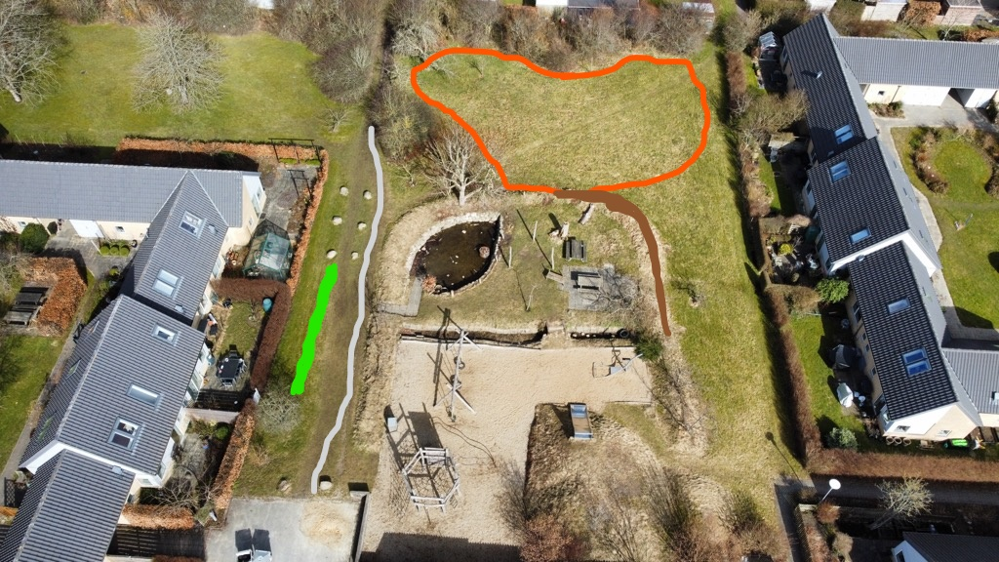
For at forebygge, at volden bliver et nyt sted, hvor man kan stå og kigge ind i mit hus (det er altså meget hyggeligt, når det er jer, som jeg kender! - men træls når det er alle mulige fremmede mennesker), foreslår jeg, at vi på toppen af volden laver en grøn ”væg” af blandede klatreplanter, nogle stedsegrønne (efeu) og nogle, der blomstrer på forskellige tider af sommerhalvåret.
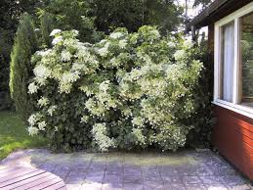
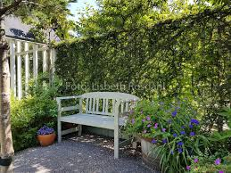
Lidt udenfor projektet med blomsterengen har jeg endvidere et forslag til, hvordan vi kan få et kvashegn i den nordlige ende af foreningen, men i en lidt anden udformning end det, vi har på trekanten (markeret med brunt på billedet: Den eksisterende vold langs nord- og østsiden af legepladsen flades en lille smule ud, og der sættes to parallelle rækker af rionet med 50-100 cm mellemrum, som med tiden kan fyldes med kvas fra vores haver og fællesarealer. Ud over, at det vil give ly og levested til insekter, mikroorganismer og smådyr og hjælpe os af med en del af vores haveaffald, kan det måske også være med til at beskytte vores træer og buske, så de børn, der kommer og leger på legepladsen, kan finde pinde uden at behøve at brække dem af vores træer og buske.
Den grå markering på fotoet markerer stien, som trænger til en opgradering med nyt grus.

